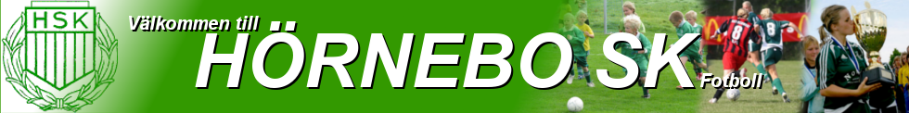

Sportgrupp Hörnebo SK

- Samtal med samtliga ledare mål, krav, resurser från ledarna till förening/från förening till ledare
- Enkäter med spelare från 12år vid slutet av säsongen
- Enskilda ledarsamtal vid slutet av säsongen
- Ledarmöte vår/höst
- Hjälpa lagen kontakta klubbar för ev nyförvärv
- Knyta kontakt med ev nya ledare, diskutera upplägg förslag på kontrakt.
- Hjälpa nya ledare/lag igång
- Hjälpa till med poolspel, kickoff, avslutning

